Информация
МКОУ СОШ №9 с. Родниковского о проведении работы по соблюдению ПДД и важности использования светоотражающих элементов

С целью активизации работы по профилактике дорожно-транспортного травматизма детей, а также для того, чтобы обеспечить детскую безопасность в зимнее время, в школе проведены беседы, игры, викторины, конкурсы о соблюдении ПДД и важности использования светоотражающих элементов совместно с сотрудниками ГИБДД.

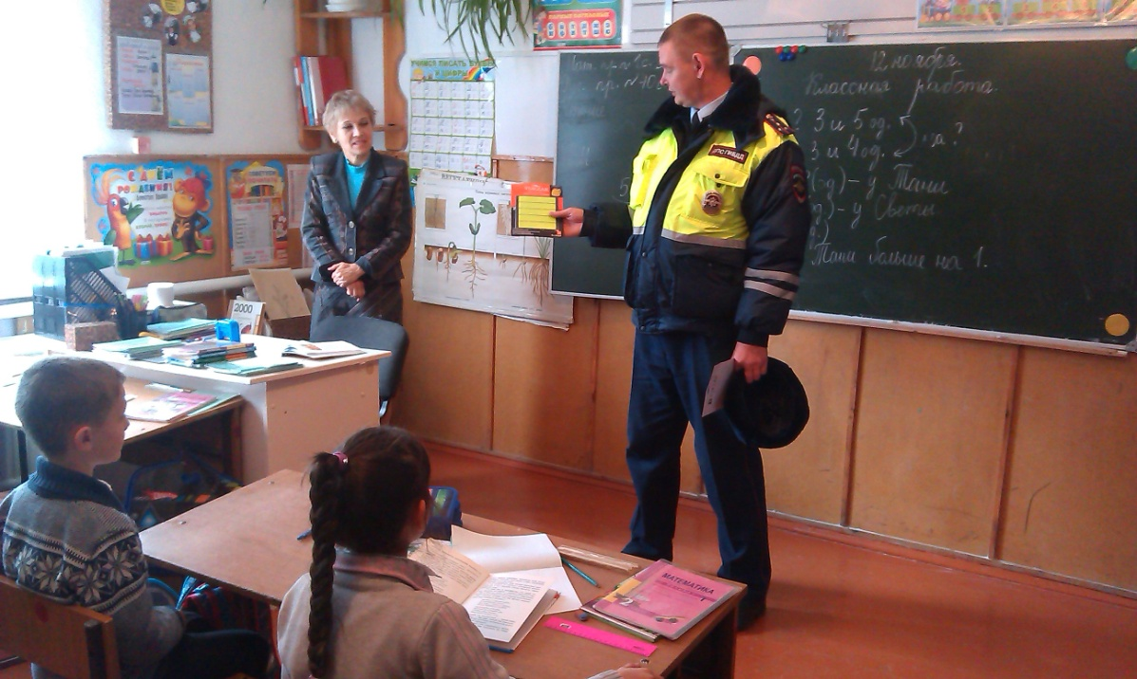

Классные руководители на родительских собраниях, в личных беседах , на консультациях регулярно сообщают родителям о необходимости использования обучающимися светоотражающих приспособлений при участии в дорожном движении, об обязательном применении ремней безопасности и специальных удерживающих устройств для детей в салоне автомашины, разъясняют законодательные нормы о содержании и надлежащем воспитании детей.
Провели дополнительные беседы с детьми и родителями о необходимости и эффективности использования светоотражающих приспособлений, элементов . Родителям для ознакомления с информацией по ПДД был рекомендован сайт-проект deti.gibdd.ru
Оформили методический материал, используемый для проведения бесед, памяток, консультаций по профилактике ПДД «Засветись! Стань заметнее на дороге! ».
Проведен конкурс рисунков среди учащихся 1-8 классов на тему «Безопасность на дорогах – наше общее дело».
Проведены беседы с детьми на тему: «Светоотражатель – зачем ты нам? »
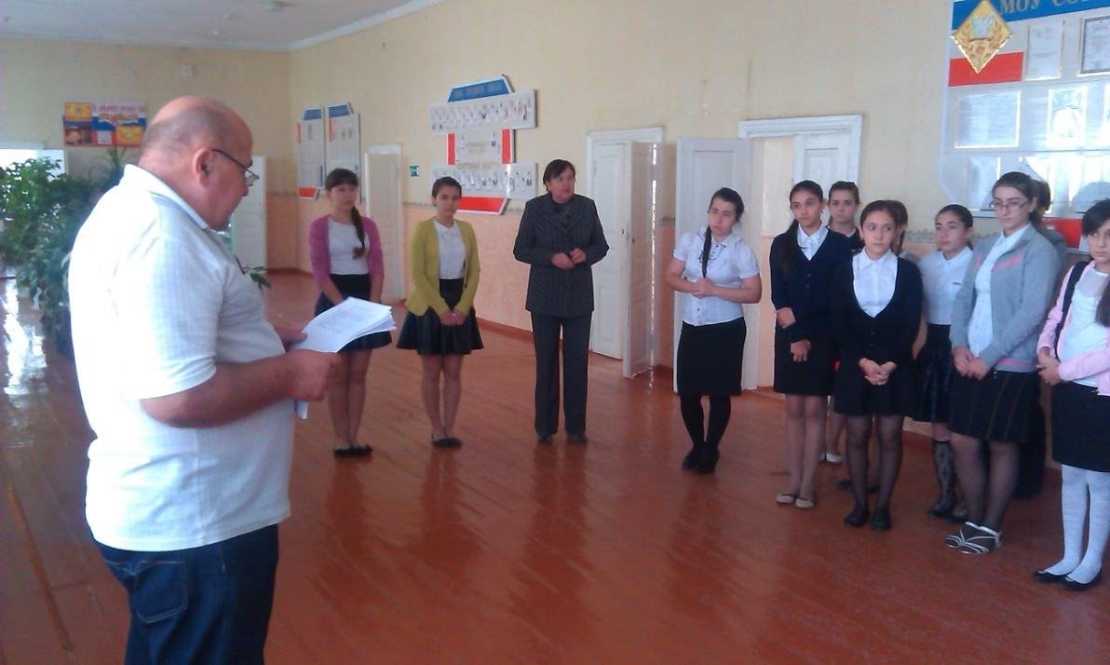

Розданы листовки для родителей «Для чего нужны в одежде светоотражающие элементы».
Провели показ презентации для учащихся 1-4 кл: «Правила дорожного движения».

Использование данных мероприятий способствует обогащению и расширению знаний детей о правилах дорожного движения и пониманию родителями важности обязательного проведения по формированию безопасного поведения на дороге и ношения светоотражающих фликеров или использование светоотражателей в элементах одежды детей в любое время года.

Директор школы А. В. Буловин

Исполнитель:
Шманина Л. Т.
8(865)6055123

